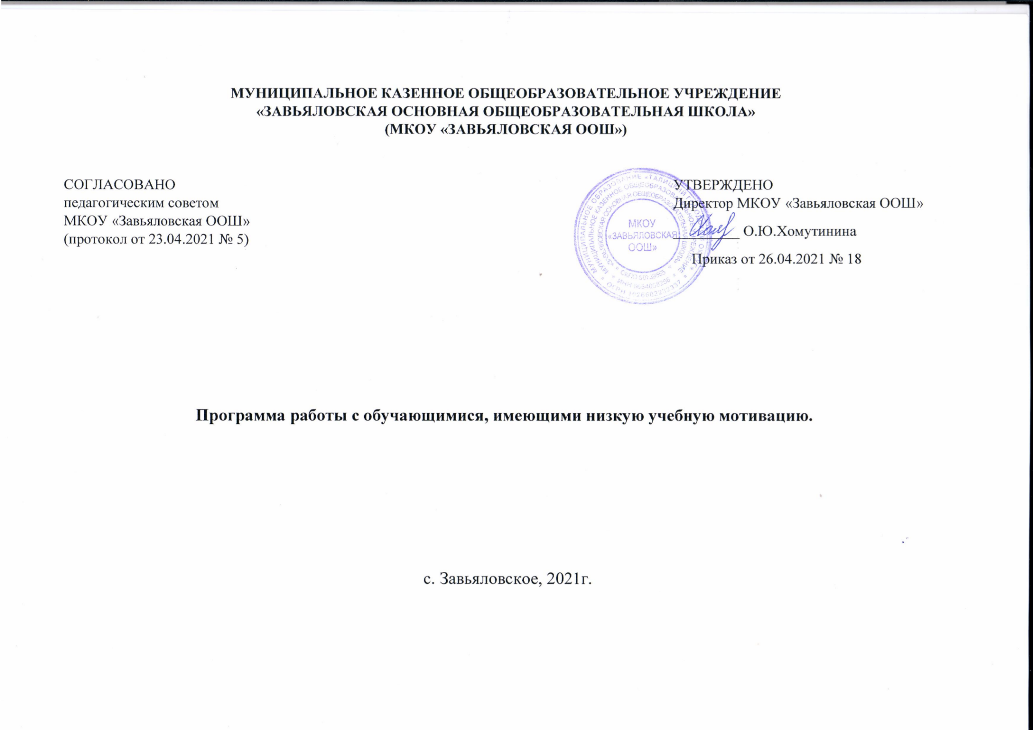
2. Цель программы: повышение доли обучающихся с высокой мотивацией обучения на 10% к концу 2020-2021 учебного года средствами привлечений обучающихся к участию в олимпиадах, конкурсах, мероприятиях внеурочной деятельности.
Задачи:
1. Провести диагностику уровня учебной мотивации у обучающихся 5-9 классов, выявить ведущие учебные мотивы.
2. Создать условия для эффективного обучение и развития учащихся с низкими учебными возможностями через проведение олимпиад, научно-практической конференции «Я познаю мир», участие в мероприятиях в соответствии с планом работы школы.
3. Обеспечить взаимодействие всех участников образовательных отношений, чтобы повысить учебную мотивацию школьников через привлечение родителей к участию в школьных мероприятиях, проведение родительских собраний.
4. Совершенствовать и развивать профессиональное мастерство, педагогические технологии, формы, методы и средства обучения.
3. Целевые показатели.
- доля обучающихся, демонстрирующих положительную динамику в освоении образовательной программы;
- доля обучающихся, принявших участие в интеллектуальных олимпиадах, конкурсах;
- количество педагогов, принявших участие в вебинарах;
- количество обучающихся с низкой мотивацией, подтвердивших свои оценки на ВПР в сравнении с ВПР осени 2020г.
- 100% количество выпускников 9 класса, получивших аттестат об основном общем образовании;
- количество педагогов, применяющих в образовательном процессе современные педагогические технологии, повышающие учебную мотивацию обучающихся.
4. Методы сбора и обработки информации.
- Диагностика индивидуальных особенностей познавательных процессов обучающихся с низкой учебной мотивацией.
- Посещение уроков с целью выявления объективности оценивания обучающихся.
- Проведение мониторинга качества образования.
- Консультации, индивидуальные беседы с участниками образовательного процесса.
- Диагностика педагогических технологий, методик, приемов, используемых педагогами школы.
- Наблюдение
- Разработка нормативно-правовых документов
- Анкетирование, опрос.
5. Сроки реализации программы:
Первый этап (март- апрель 2021 года) - подготовительный. Цель: разработка и утверждение программы антирисковых мер.
Второй этап (май – ноябрь 2021 года) - экспериментально-внедренческий. Цель: реализация плана мероприятий по достижению целей и задач.
Третий этап (сентябрь 2021 года) - этап промежуточного контроля и коррекции.
Цель: отслеживание и корректировка результатов реализации программы.
Четвертый этап (декабрь 2021 г.) - этап итогового контроля.
6. Меры/мероприятия по достижению цели и задач.
Задача: Провести диагностику уровня учебной мотивации у обучающихся 5-9 классов, выявить ведущие учебные мотивы.
Мероприятие: Провести диагностику уровня учебной мотивации.
Проведение диагностики уровня учебной мотивации среди обучающихся, выявление ведущих учебных мотивов.
Задача: Создать условия для эффективного обучения и развития учащихся с низкими учебными возможностями через проведение олимпиад, научно-практической конференции, участие в мероприятиях в соответствии с планом работы школы.Разработать локальный акт по работе со слабоуспевающими низкомотивированными учащимися.
Задача: Обеспечить взаимодействие всех участников образовательных отношений, чтобы повысить учебную мотивацию школьников через привлечение родителей к участию в школьных мероприятиях, проведение родительских собраний. Обеспечить психологический комфорт обучающихся в урочной и внеурочной деятельности
Мероприятие: Организация и проведение уроков, на которых создается «ситуация успеха» для всех обучающихся.
Задача: Провести анкетирование обучающихся 5-9 классов и их родителей с целью выявления учебных, мотивационных предпочтений в части участия в системе дополнительного образования, внеурочной деятельности и скорректировать программы в соответствии с выявленными предпочтениями. Организовать более эффективную работу с одарѐнными и высокомотивированными обучающимися.
Мероприятие: Участие в интеллектуальных конкурсах, олимпиадах, проектах.
Задача: Совершенствовать и развивать профессиональное мастерство, педагогические технологии, формы, методы и средства обучения.
Мероприятия: Организация и проведение заседаний педагогических советов:
«Формирование читательской грамотности как условие повышения результатов обучения»;
«Как повысить учебную мотивацию обучающихся».
Посещение уроков администрацией школы, взаимопосещение уроков учителями – предметниками.
7. Ожидаемый результат реализации программы
После реализации программы работы с обучающимися, имеющими низкую учебную мотивацию, в образовательной деятельности произойдут следующие изменения:
1. Повысится уровень мотивации к обучению и целенаправленной познавательной деятельности учащихся 5-9 классов на 10 %.
2. Повысится уровень предметных и метапредметных результатов учебной деятельности по итогам промежуточной аттестации (качество до 36%).
3. Повысится количество обучающихся с положительными результатами государственной итоговой аттестации до 40 %.
4. Повышение доли учащихся, принимающих участие в интеллектуальных конкурсах, олимпиадах.
8. Исполнители.
Педагогические работники МКОУ «Завьяловская ООШ», заместители директора по учебно-воспитательной работе, руководитель школьного методического объединения.
9. Приложение. Дорожная карта реализации Программы
Основные мероприятия по реализации программы.
Задача | Мероприятие | Сроки  реализации |  |  | Ответственные |  |  | участники
Провести диагностику  уровня учебной мотивации у обучающихся 5-9 классов, выявить ведущие учебные мотивы. | Протестировать  учащихся с целью  выявления причин  неуспеваемости | январь – март 2021г. |  |  | Зам. директора по УВР, педагоги |  |  | Учителя 5-9  классов, классные  руководители
 | Провести  индивидуальные  консультации с  учащимися по  результатам  контрольных работ | В течение  года |  |  | Учитель  предметник |  |  | Педагоги
 | Разработать  индивидуальные  образовательные  траектории для  учащихся с низкой  учебной мотивацией | В течение  года |  |  | Учитель-предметник,  классный  руководитель |  |  | Учитель -предметник,  классный  руководитель
 | Проконтролировать  объем домашних заданий с целью выявления  соответствия  объема заданий  требованиям СанПиН | В течение  года |  |  | Заместитель  директора по  УВР |  |  | Педагоги  предметники
 | Организовать  контроль усвоения  знаний учащихся по  отдельным темам, разделам | По плану  ВШК |  |  | Заместитель  директора по  УВР |  |  | Педагоги  предметники
Провести анкетирование  обучающихся 5-9 классов и их родителей с целью выявления учебных,  мотивационных  предпочтений в части участия в системе  дополнительного  образования, внеурочной  деятельности и  скорректировать  программы в соответствии с выявленными  предпочтениями. | Организовать  воспитательную  работу через систему  внеурочной  деятельности,  дополнительного  образования с учетом  предпочтений  обучающихся исходя  из возможностей ОО | В течение  года |  |  | Заместитель  директора по  УВР,  классные  руководители |  |  | Педагоги
Обеспечить  взаимодействие  всех участников  образовательных  отношений, чтобы повысить учебную  мотивацию школьников через привлечение  родителей к участию в  школьных мероприятиях,  проведение родительских  собраний. | Взаимодействовать с  родителями  с целью повышения  учебной мотивации  обучающихся,  профориентации  выпускников через  проведение  родительских  собраний, совместных  мероприятий | В течение  года |  |  | Заместитель  директора по  УВР, по ВР,  классные  руководители |  |  | Родители  обучающихся,  социальный  педагог
 | Проводить консультации с  родителями учащихся  "группы риска" | Не реже 1 раза в  четверть |  |  | Классные  руководители |  |  | Педагог  психолог  Зам. директора  по УВР
 | Организовать систему  открытых уроков для родителей | Каждый  учитель не менее 1  урока |  |  | Заместитель  директора по  УВР |  |  | Педагоги, классные  руководители
Создать условия для эффективного обучения и  развития учащихся с низкими учебными  возможностями через повышение качества  преподавания учебных  предметов, проведение  олимпиад, научно  практической конференции,  участие в мероприятиях в  соответствии с планом работы школы. | Проконтролировать  качество преподавания  учебных предметов  через посещение  занятий |  |  | В течение года |  |  | Заместитель  директора по УВР |  |  | Педагоги
 | Проконтролировать  качество проверки рабочих и контрольных  тетрадей учащихся |  |  | По плану  ВШК |  |  | Заместитель  директора по  УВР |  |  | Педагоги
 | Провести совещание  при директоре с целью  выявления проблем  неуспеваемости  отдельных учащихся и  утвердить план работы с учащимися, имеющими  низкую мотивацию |  |  | Май  2021г. |  |  | Заместитель  директора по  УВР |  |  | Педагоги
 | Проконтролировать  качество оценивания учащихся с низкой  мотивацией и получить объективную  информацию о системе  оценивания учащихся |  |  | В течение  года |  |  | Заместитель  директора по  УВР |  |  | Педагоги, рук.  ШМО
Совершенствовать и развивать профессиональное мастерство,  педагогические  технологии, формы, методы и средства  обучения. | Подготовить  педагогический совет  по повышению  качества образования |  | По плану  ВШК |  |  | Заместитель  директора по  УВР, рук.  ШМО |  |  | педагоги
 | Проконтролировать  формирование  фонда оценочных  средств для  проведения текущего  контроля успеваемости  и промежуточной  аттестации |  | В течение  года |  |  | Заместитель  директора по  УВР |  |  | Педагоги
 | Проанализировать  результаты  образовательной  деятельности и  скорректировать  работу по повышению качества образования |  | Май -  июнь |  |  | Заместитель  директора по  УВР, рук.  ШМО |  |  | Педагоги
 | Проанализировать как  учитель планирует  оценочную деятельность по результатам  посещения уроков |  | В течение  года |  |  | Заместитель  директора по  УВР |  |  | педагоги
 | Организовать  персональный контроль педагогов, у которых  низкий уровень  оценочных показателей |  | В течение  года |  |  | Заместитель  директора по  УВР |  |  | Педагоги

